**FORMATO PARA EL DESARROLLO DE COMPONENTE FORMATIVO**

|  |  |
| --- | --- |
| PROGRAMA DE FORMACIÓN | Plan de mercadeo. |

|  |  |  |  |
| --- | --- | --- | --- |
| COMPETENCIA | 260101002 - Ejecutar planes de mercadeo de acuerdo con los objetivos y recursos de la  Organización. | RESULTADOS DE APRENDIZAJE | 260101002-03. Formular la estratégica conforme a la situación competitiva, las variables del *marketing mix* y el sector en el que se ubica la organización.  260101002-04. Desarrollar mecanismos de verificación de desempeño del plan ejecutado en la empresa, acorde al tiempo asignado de su aplicación. |

|  |  |
| --- | --- |
| NÚMERO DEL COMPONENTE FORMATIVO | 02 |
| NOMBRE DEL COMPONENTE FORMATIVO | Elaborando el plan de mercadeo. |
| BREVE DESCRIPCIÓN | El plan de mercadeo es la realidad a la que todas las empresas deben apuntar buscando entregar una realidad comercial de impacto a los consumidores. |
| PALABRAS CLAVE | Diagnóstico empresarial, Mercadeo, Mercado, Gestión de mercados. |

|  |  |
| --- | --- |
| ÁREA OCUPACIONAL | Servicios |
| IDIOMA | Español |

1. **TABLA DE CONTENIDOS:**

INTRODUCCIÓN

1. Definición e importancia del plan de mercadeo en una empresa

2. Papel del plan de mercadeo en la consecución de los objetivos comerciales

3. Estrategias de *marketing* *mix* (las 4 P’s)

3.1. Producto

3.2. Precio

3.3. Plaza (distribución)

3.4. Promoción

3.5. Integración de las 4 P’s en el *marketing* *mix*

4. Estructura básica del plan de *marketing*

5. Elaboración del plan de mercadeo: paso a paso

6. Implementación del plan de mercadeo

7. Seguimiento y control del plan de mercadeo

1. **INTRODUCCIÓN**

El plan de mercadeo es una herramienta fundamental en la gestión de cualquier empresa u organización, ya que establece las directrices y estrategias necesarias para alcanzar los objetivos comerciales y posicionar los productos o servicios en el mercado. Este documento, estructurado y detallado, guía las acciones del área comercial, brindando claridad sobre los campos de acción y los pasos a seguir para lograr un crecimiento sostenible.

La elaboración de un plan de mercadeo implica un proceso meticuloso de análisis, formulación estratégica, implementación y evaluación. El plan no solo orienta a los directivos en la toma de decisiones, sino que también proporciona una base para medir y controlar el desempeño de las acciones de *marketing*. En la actualidad, las empresas enfrentan un entorno cada vez más competitivo y cambiante, por lo que contar con un plan de mercadeo efectivo se convierte en un factor determinante para el éxito.

Este componente formativo aborda cada una de las etapas del desarrollo de un plan de mercadeo, desde la ideación y definición de objetivos hasta la implementación y evaluación de resultados. Se explorarán conceptos clave como el *marketing* *mix*, la segmentación de mercado, y las estrategias de promoción y distribución. A través de ejemplos prácticos y casos reales de empresas y emprendimientos, los participantes comprenderán cómo aplicar estos conceptos en situaciones reales, fortaleciendo así su capacidad para diseñar e implementar planes de mercadeo exitosos.

La propuesta formativa también subraya la importancia del seguimiento y control en el proceso de *marketing*, ya que permite identificar oportunidades de mejora y ajustar las estrategias conforme se desarrollan las acciones. De esta manera, se garantiza que el plan de mercadeo se mantenga alineado con los objetivos corporativos y responda de manera efectiva a las dinámicas del mercado.

Este curso proporcionará a los aprendices las herramientas necesarias para crear un plan de mercadeo completo y efectivo, destacando la relevancia de la planeación estratégica en el logro de los objetivos comerciales de una empresa.

**VIDEO**

#### **1. Definición e importancia del plan de mercadeo en una empresa**

El plan de mercadeo es un documento estratégico que define las acciones, recursos y herramientas que una empresa utilizará para alcanzar sus objetivos de mercado. Este plan abarca una variedad de aspectos que incluyen la definición de productos o servicios, estrategias de precios, métodos de promoción y canales de distribución, así como los mecanismos de seguimiento y control necesarios para medir los resultados. Al ser una hoja de ruta, el plan de mercadeo orienta las decisiones comerciales, asegurando que todos los esfuerzos de la empresa estén alineados con sus metas comerciales y con las necesidades y expectativas del mercado.

La importancia del plan de mercadeo radica en su capacidad para proporcionar un marco estratégico que permite a las empresas anticiparse y adaptarse a los cambios en el entorno competitivo. En un mercado cada vez más dinámico, donde las preferencias de los consumidores y las condiciones económicas cambian rápidamente, las empresas deben ser capaces de responder de manera efectiva a estos desafíos. El plan de mercadeo facilita esta adaptabilidad al ofrecer un enfoque sistemático para evaluar el entorno interno y externo, identificar oportunidades y amenazas, y formular estrategias que permitan aprovechar las ventajas competitivas de la empresa.

Además, el plan de mercadeo ayuda a coordinar las acciones de los diferentes departamentos dentro de la empresa. Por ejemplo, el área de ventas, producción, logística y servicio al cliente pueden utilizar el plan como una guía para alinear sus actividades con las estrategias de *marketing*, logrando así un enfoque integral que favorece el logro de los objetivos organizacionales. Esta coordinación interna es fundamental para maximizar los recursos y evitar esfuerzos duplicados o contradictorios.

El plan de mercadeo también tiene un papel crucial en la gestión de los recursos de la empresa. Al definir de antemano las acciones y estrategias a seguir, se pueden asignar de manera más eficiente los recursos financieros, humanos y tecnológicos necesarios para ejecutar las actividades de *marketing*. Esto incluye establecer presupuestos claros y asignar responsabilidades específicas, lo que ayuda a garantizar un uso óptimo de los recursos y a evitar gastos innecesarios.

#### **2. Papel del plan de mercadeo en la consecución de los objetivos comerciales**

El plan de mercadeo desempeña un papel fundamental en la consecución de los objetivos comerciales de la empresa, ya que proporciona un camino claro y estructurado para alcanzar las metas definidas. Estos objetivos pueden variar según la naturaleza y el contexto de la empresa, e incluyen desde el incremento de las ventas y la cuota de mercado, hasta la mejora del posicionamiento de la marca y la fidelización de los clientes.

Un aspecto esencial del plan de mercadeo es la definición de objetivos claros, medibles y alcanzables, lo que permite a la empresa enfocar sus esfuerzos de manera precisa. Por ejemplo, si el objetivo es aumentar la participación en el mercado en un 10% durante el próximo año, el plan de mercadeo detallará las estrategias que se implementarán para lograrlo, como el lanzamiento de una nueva campaña publicitaria, la introducción de un producto innovador o la expansión de la red de distribución. Al contar con un plan detallado, se minimizan los riesgos y se mejora la toma de decisiones, lo que incrementa las probabilidades de éxito.

El plan de mercadeo también establece los indicadores clave de rendimiento (KPIs) que se utilizarán para medir el progreso hacia los objetivos. Estos indicadores permiten monitorear el desempeño de las actividades de *marketing* y evaluar si las estrategias están generando los resultados esperados. Por ejemplo, si uno de los objetivos es aumentar las ventas, los KPIs pueden incluir métricas como el volumen de ventas, el porcentaje de clientes nuevos y el retorno de la inversión en publicidad. Al realizar un seguimiento constante de estos indicadores, la empresa puede identificar posibles desvíos y tomar medidas correctivas a tiempo para asegurar el cumplimiento de los objetivos.

Otro papel importante del plan de mercadeo en la consecución de los objetivos comerciales es su función como herramienta de control. El plan no solo define las acciones a llevar a cabo, sino que también incluye mecanismos para evaluar su efectividad. Esta evaluación se realiza mediante el análisis de los resultados obtenidos frente a los objetivos planteados, lo que permite identificar áreas de mejora y realizar los ajustes necesarios para optimizar las estrategias. Este enfoque de mejora continua es clave para que las empresas puedan adaptarse a las cambiantes condiciones del mercado y mantener su competitividad a largo plazo. Visto de paso a paso se tendría una visión ascendente como la siguiente:

Gráfico 1. *Pasos para alcanzar objetivos generales.*

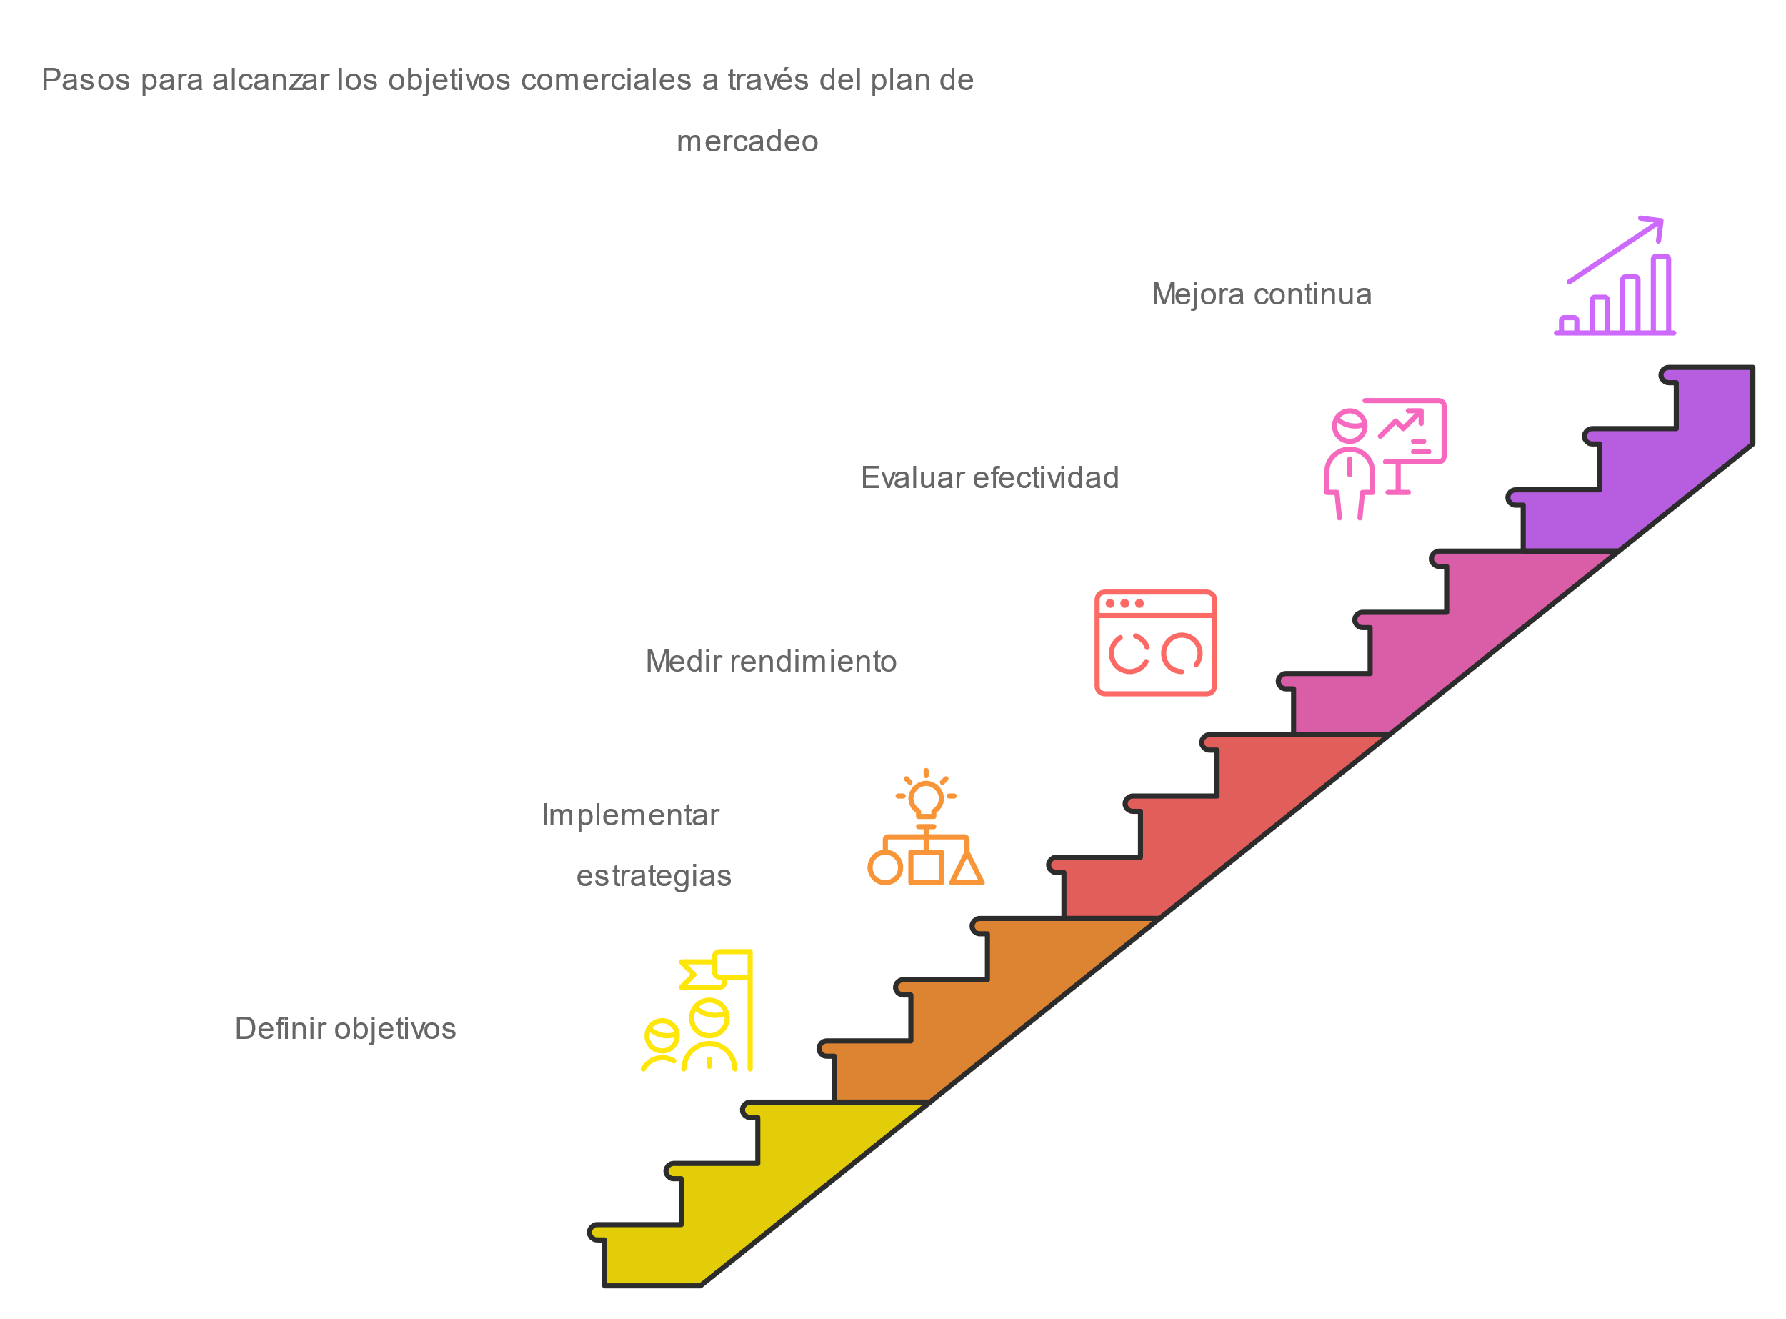

Finalmente, el plan de mercadeo sirve como un medio de comunicación dentro de la empresa y con los *stakeholders* externos. Al incluir detalles sobre las estrategias, tácticas y acciones que se llevarán a cabo, el plan proporciona a los empleados y colaboradores una comprensión clara de las prioridades y expectativas. Esta claridad contribuye a una mejor coordinación y a un trabajo en equipo más efectivo, ya que cada miembro de la empresa sabe cuál es su rol y cómo su trabajo contribuye al logro de los objetivos comerciales.

### **3. Estrategias de *marketing mix* (las 4 P’s)**

El *marketing mix* es una combinación de herramientas y tácticas que una empresa utiliza para lograr sus objetivos comerciales y satisfacer las necesidades de los consumidores. Este conjunto estratégico, conocido como las 4 P’s, incluye: **Producto, Precio, Plaza (Distribución) y Promoción**. Cada una de estas variables juega un papel esencial en la creación y ejecución de un plan de mercadeo efectivo. A continuación, se explican de manera detallada cada una de estas P’s, acompañadas de ejemplos reales que ilustran su aplicación. De manera visual ese concepto se resume en la siguiente gráfica:

Gráfico 2: *4 P del marketing*

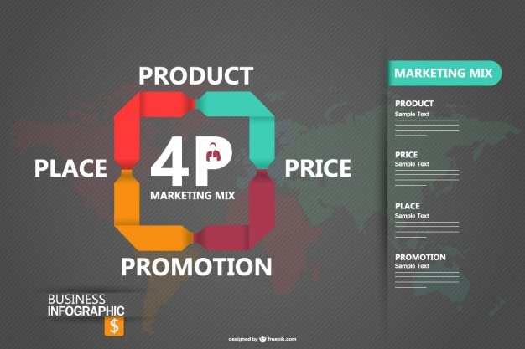

#### **3.1. Producto**

El producto es el núcleo del *marketing mix* y se refiere a cualquier bien o servicio que la empresa ofrece en el mercado. Para que un producto sea exitoso, debe ser capaz de satisfacer las necesidades o deseos de los consumidores. No se trata solo de las características físicas del producto, sino también de los beneficios que ofrece, la experiencia que proporciona, su empaque, marca, garantía y servicio posventa.

En la elaboración de la estrategia de producto, es fundamental responder a preguntas como:

* ¿Qué necesidades o problemas del cliente resuelve el producto?
* ¿Qué características y beneficios lo diferencian de los productos de la competencia?
* ¿Cómo se percibe la marca por parte del cliente?

**Ejemplo real:** teléfonos móviles

Las empresas de tecnología han convertido sus productos, especialmente los teléfonos inteligentes, en una referencia de innovación y calidad. Estos dispositivos no se destacan solo por sus características técnicas, como la cámara, el sistema operativo o el diseño, sino también por la experiencia de usuario que ofrece. Las empresas más famosas del mundo han creado un ecosistema alrededor de su producto, que incluye aplicaciones exclusivas, servicios de almacenamiento en la nube (c*loud*), y una atención al cliente eficiente a través de sus tiendas y servicio posventa. La estrategia de producto de estas empresas no solo se centra en la venta del dispositivo, sino en proporcionar una experiencia completa que fideliza a los clientes y fortalece la imagen de la marca.

#### **3.2. Precio**

El precio es la cantidad de dinero que los consumidores están dispuestos a pagar por el producto. Esta variable es crucial ya que impacta directamente en la percepción del valor del producto, la competitividad en el mercado y la rentabilidad de la empresa. La estrategia de precios debe considerar factores como el costo de producción, el valor percibido por los clientes, los precios de los competidores y la elasticidad de la demanda.

Existen diferentes estrategias de precios, entre ellas:

* **Precios basados en el costo:** se calcula el precio sumando un margen de ganancia al costo de producción.
* **Precios basados en el valor:** se establece el precio en función del valor percibido por los consumidores.
* **Precios de penetración:** se fijan precios bajos inicialmente para atraer a los clientes y ganar participación en el mercado.
* **Precios premium:** se fijan precios altos para posicionar el producto como de alta calidad o lujo.

**Ejemplo real:** las plataformas de streaming y la estrategia de precios por subscripción

Las plataformas de *streaming* implementan una estrategia de precios basada en el valor, ofreciendo diferentes planes de suscripción mensual que varían según la cantidad de pantallas y la calidad de video. Este modelo permite que los consumidores elijan el plan que mejor se ajuste a sus necesidades y presupuesto, creando una percepción de flexibilidad y accesibilidad. Además, estas plataformas ajustan sus precios periódicamente según la oferta de contenido y las inversiones en producciones originales, reflejando así el valor añadido que ofrece a sus suscriptores, inclusive trabajan en temporadas especiales para validar precios dinámicos.

#### **3.3. Plaza (distribución)**

La plaza o distribución se refiere a las estrategias y canales que la empresa utiliza para llevar su producto al consumidor final. La selección de canales de distribución es fundamental, ya que afecta la disponibilidad y accesibilidad del producto para los clientes. La estrategia de distribución puede ser directa (venta a través de canales propios, como tiendas físicas o en línea) o indirecta (venta a través de intermediarios como minoristas o mayoristas).

Al desarrollar una estrategia de distribución, se deben considerar preguntas como:

* ¿Cuál es el canal más efectivo para llegar a los clientes objetivo?
* ¿Cómo se puede optimizar la logística para garantizar la disponibilidad del producto?
* ¿Qué tipo de distribución se utilizará: exclusiva, selectiva o intensiva?

**Ejemplo real:** marcas de ropa y accesorios mundiales y su estrategia de distribución

Las marcas de accesorios y ropa globales, se destacan por su estrategia de distribución omnicanal. Las empresas combinan tiendas físicas ubicadas en las principales ciudades del mundo con una tienda en línea que ofrece envíos rápidos y recogida en tienda. Además, Zara utiliza un modelo de producción y distribución rápida que permite que los productos lleguen a las tiendas en cuestión de días. Esta estrategia, conocida como "moda rápida" o *fast fashion*, le ha permitido a este tipo de empresas a mantener un *stock* fresco y actualizado, atrayendo a los consumidores con las últimas tendencias. La integración de su tienda en línea con su red de tiendas físicas proporciona una experiencia de compra fluida y conveniente para el cliente.

#### **3.4. Promoción**

La promoción es la forma en que la empresa comunica y promociona su producto a los clientes. Incluye todas las actividades de comunicación que buscan informar, persuadir y recordar al público objetivo acerca del producto. Las estrategias de promoción pueden incluir publicidad, relaciones públicas, *marketing* directo, ventas personales y promociones de ventas.

Una estrategia efectiva de promoción debe considerar el mensaje que se desea transmitir, los medios de comunicación más adecuados para el público objetivo y el presupuesto disponible. Las tácticas promocionales deben ser coherentes con el posicionamiento del producto y deben integrarse en un plan de comunicación unificado.

**Ejemplo real:** las bebidas gaseosas y su estrategia de promoción emocional

Las bebidas gaseosas son conocidas por su estrategia de promoción basada en campañas publicitarias emotivas que buscan conectar con los consumidores a nivel emocional. Un ejemplo es sus campañas es en donde las botellas y latas llevaban los nombres más comunes de las personas. Esta campaña generó un gran impacto, ya que los consumidores se sentían identificados y motivados a buscar una botella con su nombre o el de un ser querido. La estrategia no solo aumentó las ventas, sino que también reforzó la imagen de la marca como un símbolo de alegría y conexión entre las personas.

#### **3.5. Integración de las 4 P’s en el *marketing mix***

Una estrategia de *marketing mix* efectiva integra las 4 P’s de manera coherente para crear una oferta de valor única para los consumidores. La interacción entre el producto, precio, plaza y promoción permite que la empresa ajuste su enfoque en función de las necesidades del mercado y las condiciones competitivas.

**Ejemplo real de integración de las 4 P’s:** las empresas de ropa deportiva

Estas empresas trabajan de forma integrada las 4 P’s:

* **Producto:** ofrece una amplia variedad de productos deportivos, desde calzado hasta ropa y accesorios, enfocados en la innovación y el rendimiento.
* **Precio:** utiliza una estrategia de precios *premium*, posicionando sus productos como de alta calidad y asociándolos con atletas de élite.
* **Plaza:** distribuye sus productos a través de tiendas propias, distribuidores autorizados y su plataforma en línea, asegurando una presencia global.
* **Promoción:** emplea campañas publicitarias inspiradoras, patrocina eventos deportivos y utiliza a atletas famosos como embajadores de la marca.

Esta integración de las 4 P’s ha permitido a las empresas líderes del segmento crear una marca sólida y reconocida mundialmente, atrayendo a un amplio segmento de consumidores que buscan productos de calidad, innovadores y asociados con el rendimiento deportivo.

En resumen, el *marketing mix* es un componente esencial en la elaboración de un plan de mercadeo. Las 4 P’s—producto, precio, plaza y promoción—deben ser cuidadosamente diseñadas y alineadas para ofrecer un valor consistente y atractivo para el consumidor, adaptándose a las características y condiciones del mercado en el que opera la empresa. De esta forma se hace una estructura viable comercial que permita perseguir los logros establecidos como se ve en la siguiente representación:

Gráfico 3. *Logro de los objetivos de marketing*

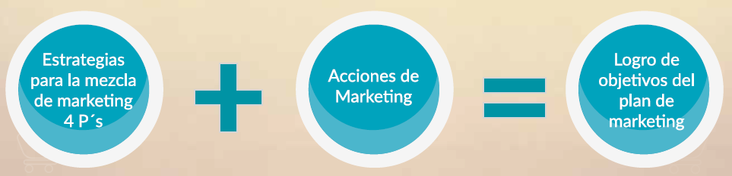

### **4. Estructura básica del plan de *marketing***

El plan de *marketing* es un documento integral que guía las acciones comerciales y de *marketing* de una empresa, proporcionando un enfoque sistemático para alcanzar los objetivos comerciales. Una estructura bien definida es crucial para desarrollar estrategias coherentes y efectivas. A continuación, se detalla la estructura básica de un plan de *marketing*, que incluye las secciones fundamentales para el análisis, la formulación de estrategias, la implementación de acciones y el seguimiento y control de resultados.

Gráfico 4. *Estructura de los objetivos del plan.*

ANÁLISIS DE LA SITUACIÓN

OBJETIVOS

ACCIONES DE *MARKETING*

ACCIONES DE MARKETING

SEGUIMIENTO Y CONTROL

#### **a. Resumen ejecutivo**

El resumen ejecutivo es una sección breve pero esencial que proporciona una visión general de todo el plan de *marketing*. Aunque se ubica al principio del documento, este resumen se elabora al finalizar el desarrollo completo del plan. Su propósito es ofrecer a los lectores, especialmente a la alta dirección y a los potenciales inversores, una idea clara de los aspectos clave del plan y de las estrategias que se van a implementar.

En esta sección se incluyen:

* **Objetivo general:** una declaración concisa del propósito del plan, como incrementar las ventas, lanzar un nuevo producto o aumentar la cuota de mercado.
* **Aspectos económicos:** información sobre el presupuesto asignado, los costos proyectados y las expectativas de retorno de inversión.
* **Resumen de las estrategias y acciones:** descripción de las principales estrategias y tácticas que se utilizarán, así como los plazos previstos para su implementación.
* **Resultados esperados:** resumen de los objetivos a corto y largo plazo, como el crecimiento en las ventas o la mejora del posicionamiento de la marca.

El resumen ejecutivo debe ser claro, directo y convincente, de manera que motive al lector a profundizar en los detalles del plan. Un ejemplo práctico sería el caso de una tienda de ropa que planea lanzar una línea sostenible: en el resumen ejecutivo se destacaría el enfoque en la moda ecológica, el objetivo de capturar un segmento de consumidores preocupados por el medio ambiente y las estrategias promocionales previstas para posicionar la nueva línea.

#### **b. Análisis de situación**

El análisis de situación es una sección fundamental que examina el entorno interno y externo de la empresa, proporcionando la base para el desarrollo de las estrategias de *marketing*. Esta sección incluye una evaluación detallada de los factores que influyen en la operación de la empresa y en su capacidad para competir en el mercado.

* **Análisis interno:** se enfoca en los aspectos internos de la empresa, como su capacidad productiva, recursos financieros, habilidades de *marketing*, fortalezas, debilidades y cultura organizacional. Por ejemplo, una empresa de tecnología podría analizar su capacidad para desarrollar productos innovadores, la experiencia de su equipo de desarrollo y su imagen de marca en el mercado.
* **Análisis externo:** incluye un examen del entorno competitivo, las tendencias del mercado, los comportamientos de los consumidores, los factores económicos, políticos, sociales y tecnológicos. Un método comúnmente utilizado para el análisis externo es la matriz FODA (Fortalezas, Oportunidades, Debilidades y Amenazas). Por ejemplo, una empresa de alimentos saludables podría identificar como oportunidad el aumento de la demanda de productos orgánicos y como amenaza la creciente competencia de marcas emergentes.
* **Análisis del mercado y segmentación:** aquí se describe el mercado objetivo, las características demográficas y psicográficas del consumidor, y las necesidades que la empresa busca satisfacer. La segmentación de mercado permite enfocar las estrategias de *marketing* en aquellos grupos que presentan mayores oportunidades de éxito.
* **Análisis de la competencia:** incluye una revisión de los principales competidores, su cuota de mercado, estrategias de *marketing*, fortalezas y debilidades. Por ejemplo, una empresa de cosméticos que planea lanzar una nueva línea de productos veganos realizaría un análisis de los competidores existentes en este segmento para identificar las brechas y oportunidades en el mercado.

#### **c. Definición de objetivos**

La definición de objetivos es una etapa crucial del plan de *marketing*, ya que establece los resultados que la empresa espera alcanzar en un tiempo específico. Los objetivos deben ser claros, cuantificables, alcanzables, relevantes y estar enmarcados en un tiempo determinado (criterio *SMART*).

Al definir los objetivos, se deben considerar aspectos como:

* **Crecimiento en ventas:** por ejemplo, aumentar las ventas en un 20% durante el próximo año.
* **Expansión de la participación de mercado:** Incrementar la cuota de mercado en un segmento específico.
* **Posicionamiento de marca:** mejorar la percepción de la marca como líder en sostenibilidad dentro del mercado.
* **Fidelización de clientes:** aumentar la tasa de retención de clientes en un 15% mediante estrategias de lealtad y recompensas.

Un ejemplo práctico podría ser una empresa de tecnología que lanza un nuevo producto innovador. Un objetivo específico podría ser alcanzar un 10% de participación de mercado en el segmento de dispositivos móviles dentro de los primeros seis meses. Para priorizar los objetivos se puede tener los siguientes recursos:

Gráfico 5. *Priorización de objetivos empresariales.*

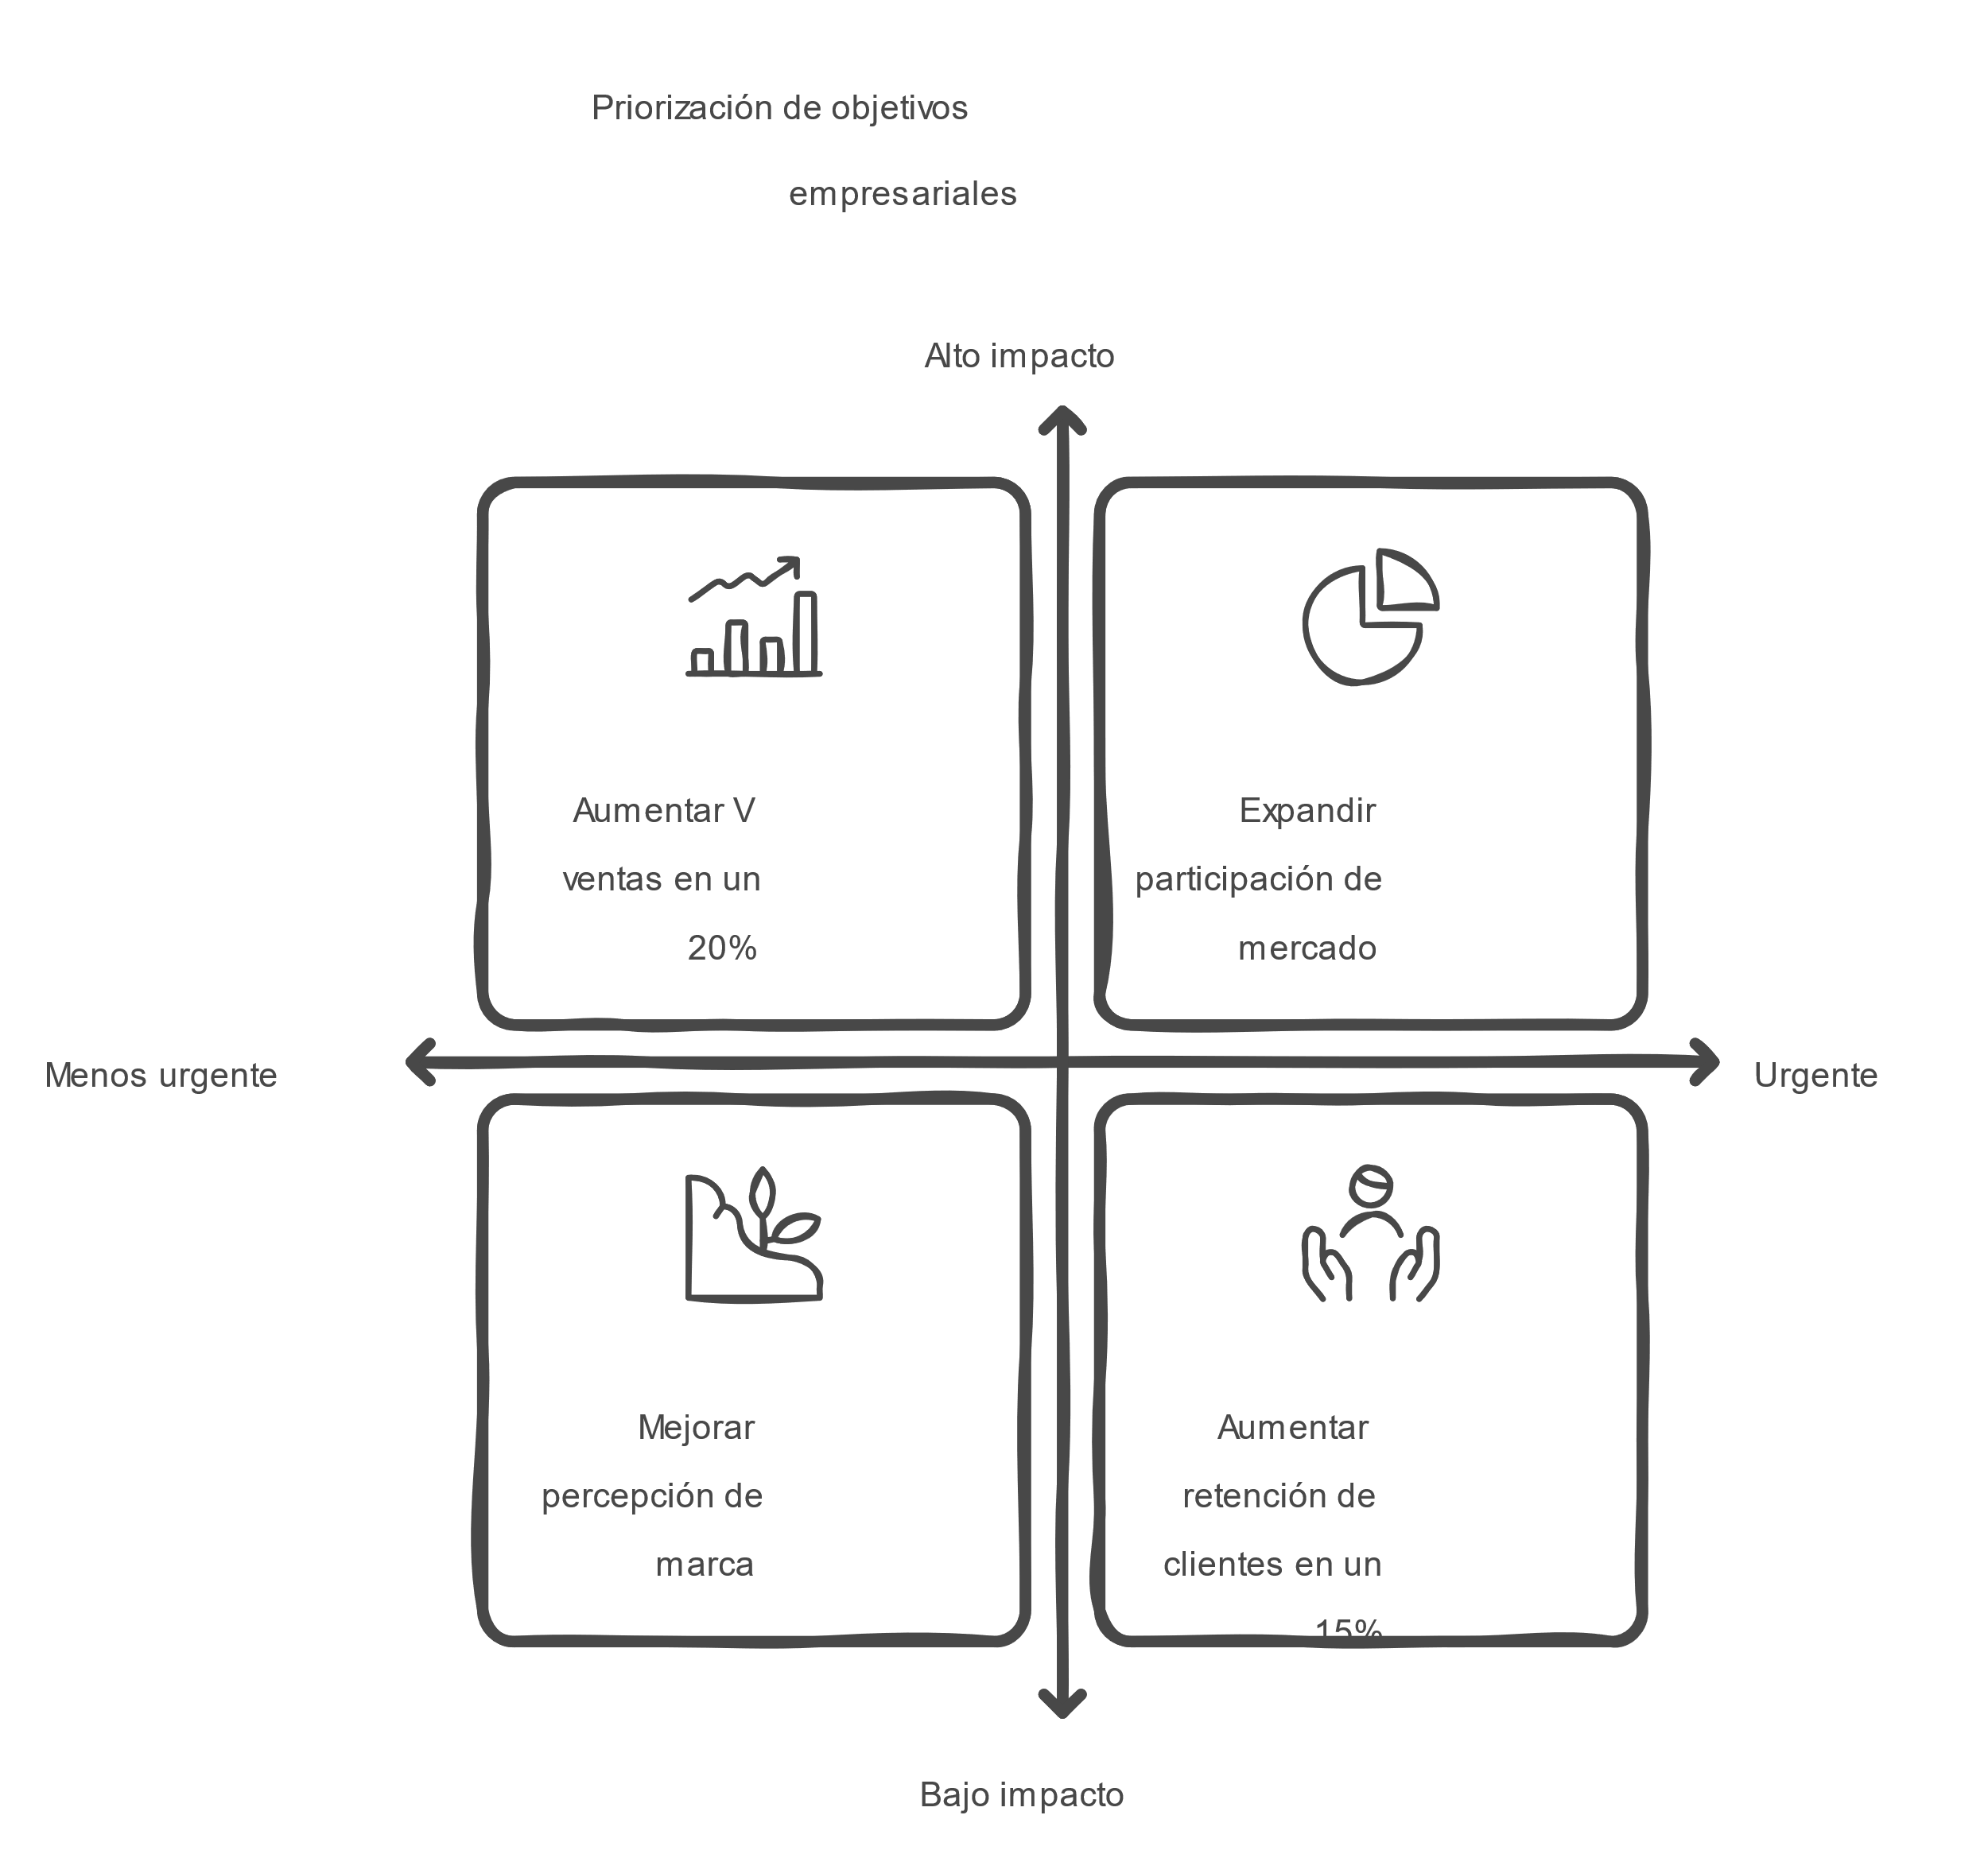

#### **d. Estrategias de *marketing***

Las estrategias de *marketing* detallan el enfoque que la empresa adoptará para lograr los objetivos establecidos. Estas estrategias deben estar alineadas con el análisis de situación y se pueden clasificar en tres categorías principales:

* **Estrategias de posicionamiento:** se centran en cómo se desea que los consumidores perciban el producto o marca. Esto puede incluir la creación de una imagen de producto premium o de una marca ecológica y socialmente responsable. Por ejemplo, Tesla utiliza una estrategia de posicionamiento de innovación y sostenibilidad, resaltando las características avanzadas y respetuosas con el medio ambiente de sus vehículos eléctricos.
* **Estrategias de diferenciación:** buscan resaltar las características únicas del producto frente a los competidores. Esto puede implicar ofrecer un nivel superior de calidad, un diseño innovador o un servicio al cliente excepcional. Un ejemplo sería Samsung, que se diferencia en el mercado de smartphones mediante la incorporación de tecnología de vanguardia en sus dispositivos, como pantallas plegables.
* **Estrategias de crecimiento:** incluyen la expansión a nuevos mercados, el desarrollo de nuevos productos o la diversificación. Por ejemplo, una cadena de restaurantes que introduce una nueva línea de alimentos saludables como parte de su estrategia de crecimiento.

Las estrategias de *marketing* también deben contemplar las decisiones relacionadas con el *marketing mix* (producto, precio, plaza y promoción) que se detallarán en la siguiente sección del plan.

#### **e. Acciones de *marketing***

Esta sección del plan describe las tácticas específicas que se llevarán a cabo para implementar las estrategias de *marketing*. Estas acciones deben ser concretas, con un calendario claro y responsabilidades asignadas. La planificación de las acciones de *marketing* implica desarrollar un programa que detalle las actividades relacionadas con las 4 P's del *marketing mix*:

* **Producto:** diseño, desarrollo, empaque y lanzamiento del producto. Por ejemplo, una empresa de alimentos orgánicos podría lanzar una nueva línea de snacks saludables con empaques biodegradables.
* **Precio:** definición de la estrategia de precios, incluyendo descuentos, promociones y precios por volumen. Una tienda en línea podría ofrecer descuentos especiales durante la temporada navideña para atraer más clientes.
* **Plaza (distribución):** selección de los canales de distribución más efectivos, ya sea mediante tiendas físicas, venta en línea o puntos de venta externos. Por ejemplo, una marca de ropa podría expandir su presencia a través de una asociación con una cadena de tiendas departamentales.
* **Promoción:** implementación de campañas publicitarias, promociones de ventas, *marketing* digital, relaciones públicas y otras acciones de comunicación. Una marca de cosméticos podría realizar una campaña en redes sociales con influenciadores para aumentar la visibilidad de su nueva línea de productos veganos.

#### **f. Seguimiento y control**

El seguimiento y control son componentes esenciales del plan de *marketing*, ya que permiten evaluar el desempeño de las estrategias y tácticas implementadas, así como identificar las desviaciones respecto a los objetivos propuestos.

* **Indicadores de gestión (KPIs):** se deben definir indicadores cuantitativos y cualitativos que permitan medir los resultados de las actividades de *marketing*. Ejemplos de KPIs incluyen el volumen de ventas, la cuota de mercado, el retorno de inversión (ROI) en publicidad, la tasa de conversión en el sitio web y el nivel de satisfacción del cliente.
* **Métodos de control:** los métodos de control pueden incluir informes periódicos de ventas, análisis financiero, encuestas de satisfacción al cliente y auditorías de *marketing*. Estos métodos permiten realizar ajustes oportunos en las estrategias y tácticas para mejorar los resultados.
* **Acciones correctivas:** esta sección debe describir los posibles ajustes que se realizarán en caso de que los resultados no cumplan con las expectativas. Por ejemplo, si una campaña publicitaria no está generando el nivel esperado de interacción en redes sociales, se puede optar por cambiar el mensaje o ajustar la segmentación del público objetivo.

En conclusión, la estructura básica del plan de *marketing* es un conjunto de secciones interrelacionadas que abordan desde el análisis de la situación actual hasta la implementación y evaluación de estrategias. Esta estructura proporciona un marco detallado que permite a la empresa tomar decisiones informadas, coordinar esfuerzos y medir el impacto de sus acciones en el logro de los objetivos comerciales.

### **5. Elaboración del plan de mercadeo: paso a paso**

La elaboración de un plan de mercadeo es un proceso sistemático que implica el análisis, la planificación estratégica y la definición de acciones concretas para alcanzar los objetivos comerciales de una empresa. Este proceso se compone de varias etapas interrelacionadas que permiten alinear los recursos de la empresa con las oportunidades del mercado. A continuación, se detalla cada paso del proceso de elaboración del plan de mercadeo, brindando una explicación clara y extensa para comprender su importancia y aplicación en el entorno empresarial. En el siguiente gráfico se evidencia una avanzada del proceso:

Gráfico 6. *Proceso de elaboración del plan de mercadeo.*

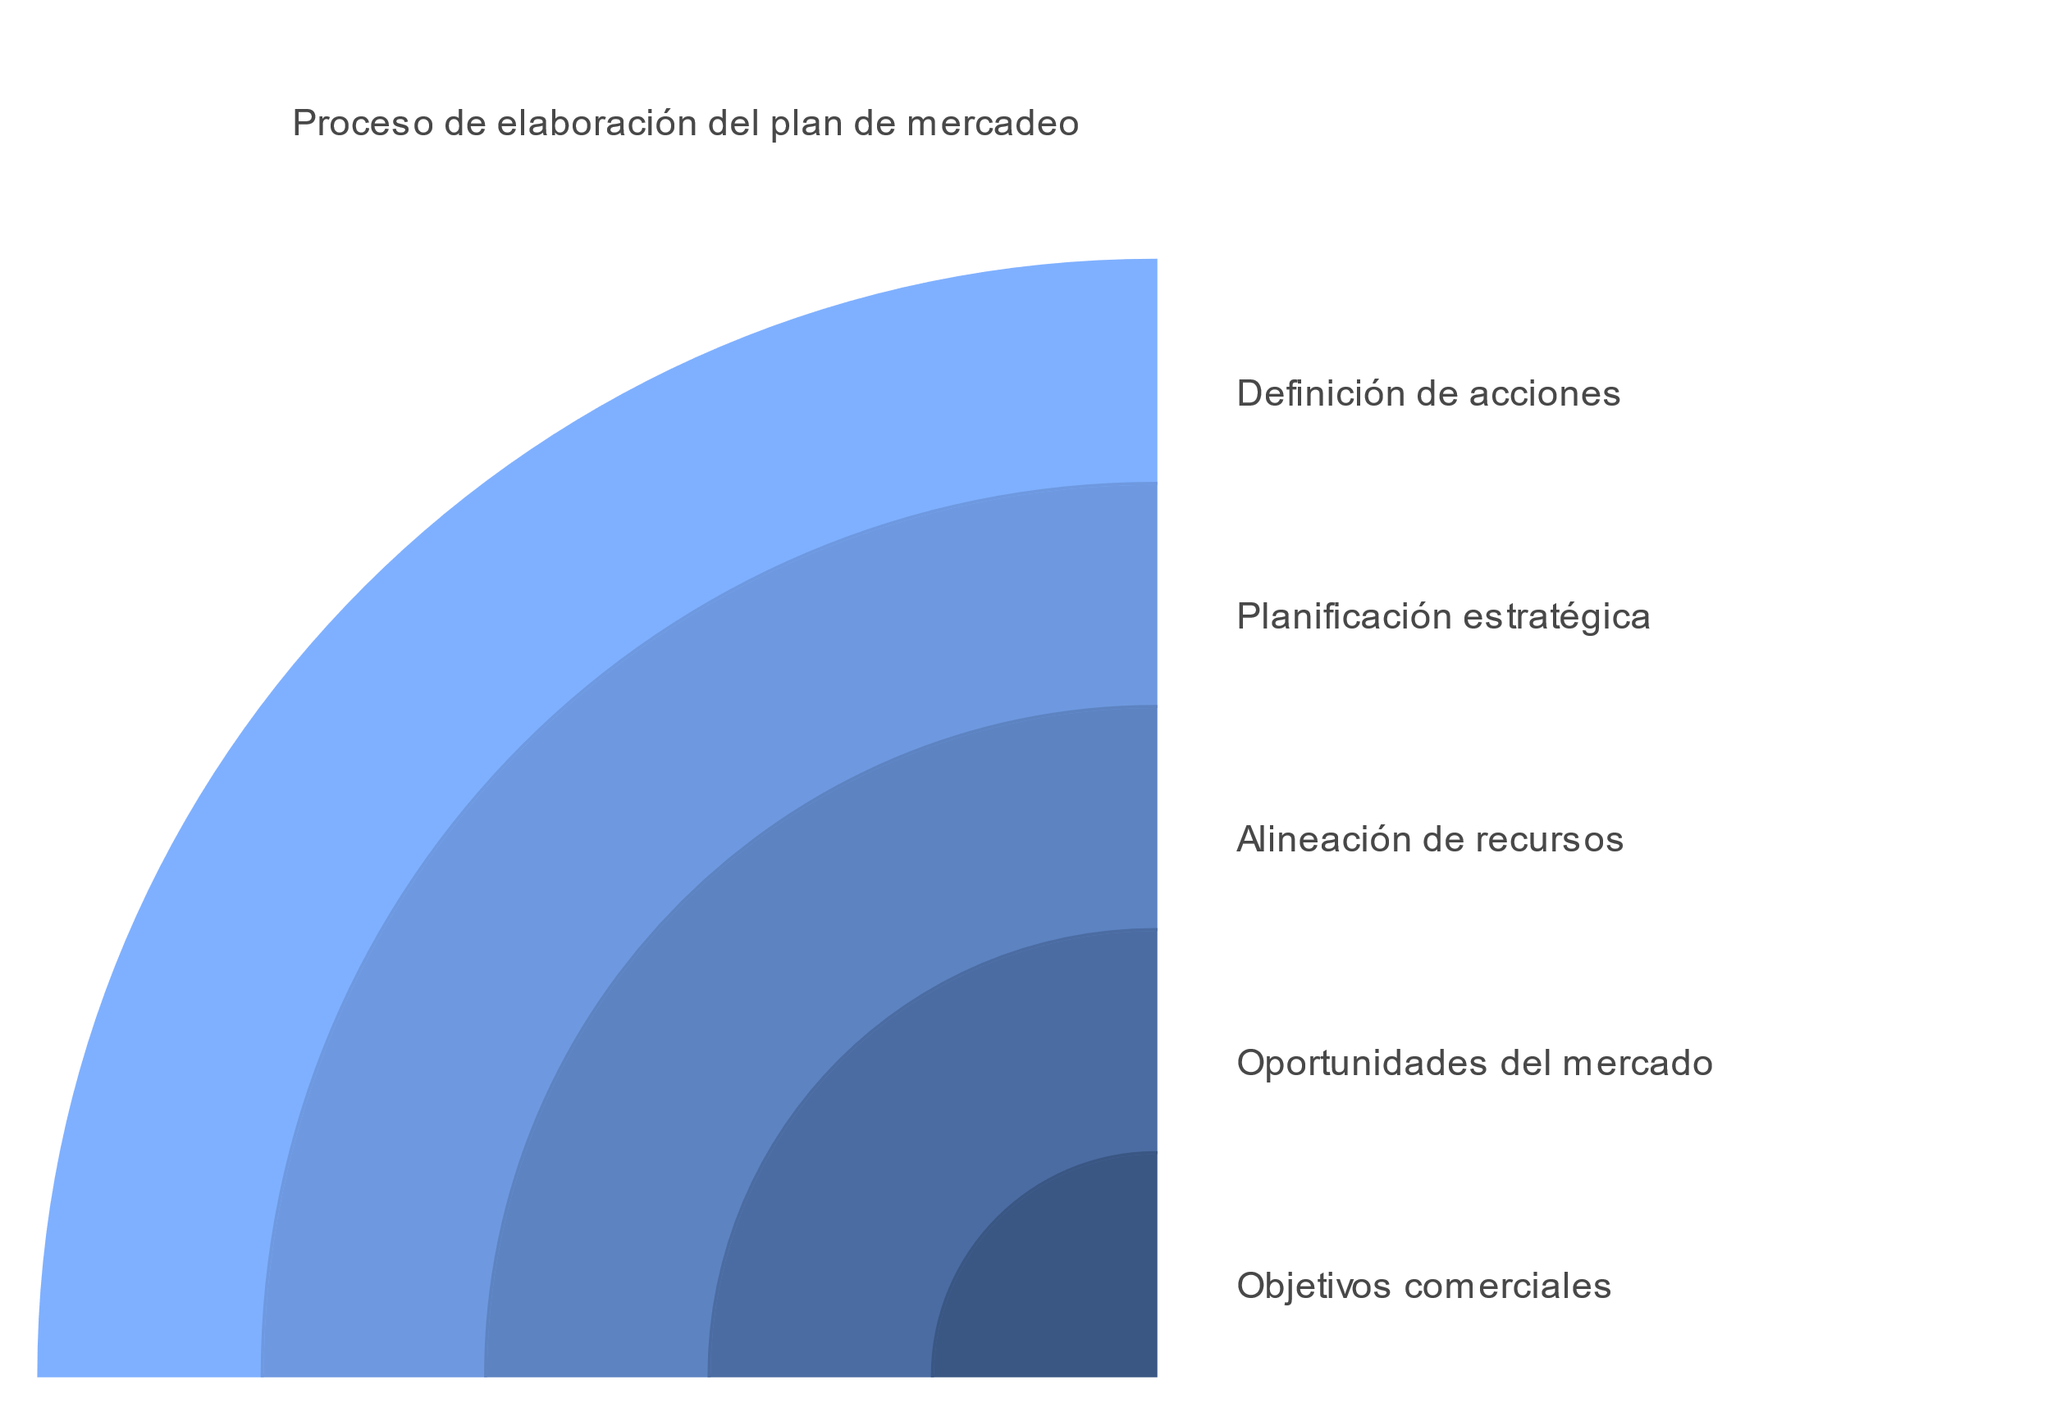

#### **Paso 1: Análisis de la situación actual**

El primer paso en la elaboración de un plan de mercadeo es llevar a cabo un análisis exhaustivo de la situación actual de la empresa y su entorno. Este análisis proporciona una base sólida sobre la cual se desarrollarán las estrategias y acciones del plan. Incluye tanto una evaluación interna como externa.

1. **Análisis interno:** examina los recursos, capacidades, fortalezas y debilidades de la empresa. Esto implica analizar factores como:
   * **Productos o servicios:** calidad, características únicas, nivel de innovación y ciclo de vida.
   * **Recursos financieros:** presupuesto disponible, costos de producción y rentabilidad.
   * **Recursos humanos:** habilidades, experiencia y motivación del equipo de trabajo.
   * ***Marketing*:** estrategias actuales de promoción, distribución y precios.

**Ejemplo práctico:** una tienda en línea que vende productos artesanales podría realizar un análisis interno para identificar que una de sus fortalezas es la variedad de productos personalizados, mientras que una debilidad podría ser la limitada capacidad de envío rápido debido a su estructura logística.

1. **Análisis externo:** involucra la revisión de factores externos que afectan la operación de la empresa, tales como:
   * **Análisis de mercado:** tendencias, tamaño del mercado, segmentación, y comportamiento del consumidor.
   * **Competencia:** identificación de competidores, análisis de sus productos, precios, estrategias y cuotas de mercado.
   * **Entorno PESTEL:** evaluación de factores políticos, económicos, sociales, tecnológicos, ecológicos y legales que influyen en la empresa.

**Ejemplo práctico:** una marca de ropa sostenible podría analizar las tendencias de consumo en moda ecológica, identificando oportunidades en el creciente interés por productos respetuosos con el medio ambiente. Al mismo tiempo, puede examinar a sus competidores para identificar ventajas competitivas, como ofrecer prendas hechas con materiales reciclados.

1. **Análisis FODA (fortalezas, oportunidades, debilidades y amenazas):** el análisis FODA es una herramienta que ayuda a identificar y clasificar los elementos internos (fortalezas y debilidades) y externos (oportunidades y amenazas) de la empresa. Este análisis permite definir la posición actual de la empresa en el mercado y orientar las decisiones estratégicas.

**Ejemplo práctico:** una empresa de servicios digitales podría encontrar como fortaleza su equipo altamente capacitado en tecnología y como amenaza la rápida evolución de las tendencias tecnológicas que exige constante actualización.

#### **Paso 2: Definición de objetivos**

Una vez que se tiene un panorama claro de la situación actual, el siguiente paso es definir los objetivos del plan de mercadeo. Los objetivos deben ser específicos, medibles, alcanzables, relevantes y limitados en el tiempo (criterio *SMART*). Esta etapa es fundamental, ya que los objetivos guían las estrategias y acciones que se llevarán a cabo.

* **Objetivos cuantitativos:** son aquellos que se pueden medir con cifras concretas. Incluyen el aumento de las ventas, la participación de mercado, el número de clientes nuevos y el crecimiento de la presencia en redes sociales.

**Ejemplo práctico:** un restaurante de comida rápida podría establecer como objetivo aumentar las ventas en un 15% durante los próximos seis meses a través de promociones y publicidad en redes sociales.

* **Objetivos cualitativos:** se enfocan en aspectos como mejorar la imagen de marca, aumentar la satisfacción del cliente, o fortalecer la lealtad de los consumidores.

**Ejemplo práctico:** una empresa de software puede plantear como objetivo cualitativo mejorar la percepción de su marca como líder en soluciones de ciberseguridad a través de contenido educativo y la participación en conferencias del sector.

#### **Paso 3: Formulación de estrategias**

La formulación de estrategias es un paso crítico en la elaboración del plan de mercadeo. Aquí se diseñan las estrategias que permitirán alcanzar los objetivos definidos. Las estrategias deben basarse en los resultados del análisis de la situación y en la propuesta de valor que la empresa ofrece al mercado.

1. **Estrategias de posicionamiento:** definen cómo la empresa quiere ser percibida por los consumidores en relación con sus competidores. La estrategia de posicionamiento incluye el desarrollo de una imagen de marca, valores, mensajes y elementos que diferencian a la empresa.

**Ejemplo práctico:** una marca de café orgánico puede posicionarse como una empresa comprometida con la sostenibilidad y el comercio justo, comunicando estos valores a través de su empaque, publicidad y eventos comunitarios.

1. **Estrategias de segmentación:** identifican los segmentos de mercado específicos que la empresa planea atender. Esto permite enfocar los esfuerzos de *marketing* en los grupos de consumidores más propensos a comprar el producto o servicio.

**Ejemplo práctico:** una empresa de cosméticos naturales puede segmentar su mercado en personas jóvenes interesadas en productos ecológicos y sin ingredientes químicos, para luego desarrollar campañas de *marketing* dirigidas a este segmento.

1. **Estrategias de diferenciación:** establecen las características y beneficios únicos del producto o servicio que lo distinguen de la competencia. Estas estrategias pueden basarse en la calidad, el diseño, el servicio al cliente o la innovación.

**Ejemplo práctico:** una empresa de tecnología podría diferenciar su producto destacando características exclusivas, como la duración excepcional de la batería y un servicio posventa premium.

1. **Estrategias del *marketing mix* (4 P’s):** incluyen decisiones específicas relacionadas con el producto, precio, plaza (distribución) y promoción. La combinación de estas decisiones debe alinearse con la estrategia general del plan de mercadeo y los objetivos de la empresa.

#### **Paso 4: Desarrollo de acciones de *marketing***

En esta etapa se detallan las acciones tácticas necesarias para implementar las estrategias formuladas. Estas acciones constituyen el plan operativo del *marketing* y deben ser claras, específicas y programadas en un calendario.

* **Acciones relacionadas con el producto:** incluyen el diseño, desarrollo, empaque, etiquetado y lanzamiento de productos. También se pueden definir acciones de mejora continua o renovación de la línea de productos existentes.

**Ejemplo práctico:** una marca de bebidas saludables puede planificar el lanzamiento de una nueva línea de jugos orgánicos, creando campañas promocionales, materiales de empaque atractivos y eventos de degustación en tiendas.

* **Acciones de precio:** implican definir precios competitivos, descuentos, promociones y políticas de precios especiales, como ofertas de temporada o precios por volumen.

**Ejemplo práctico:** un gimnasio podría implementar una promoción de precios especiales durante el inicio del año, ofreciendo membresías con descuentos para atraer nuevos clientes.

* **Acciones de plaza (distribución):** incluyen la selección de los canales de distribución, la logística de entrega y la gestión del inventario.

**Ejemplo práctico:** una tienda de ropa podría expandir su presencia en línea mediante la asociación con plataformas de comercio electrónico, asegurando así un alcance más amplio y mejores opciones de entrega.

* **Acciones de promoción:** incluyen la implementación de campañas publicitarias, promociones de ventas, *marketing* digital, eventos, relaciones públicas y cualquier actividad que fomente la comunicación con los clientes.

**Ejemplo práctico:** una empresa de tecnología puede lanzar una campaña de *marketing* digital que incluya publicidad en redes sociales, blogs especializados y *webinars*, para promocionar su nuevo software de gestión empresarial.

#### **Paso 5: Presupuesto del plan de *marketing***

El presupuesto es una parte vital del plan, ya que asigna los recursos financieros necesarios para la implementación de las acciones. Es fundamental especificar los costos de cada acción y actividad, así como los recursos humanos y tecnológicos involucrados.

* **Asignación de recursos:** detallar cuánto se invertirá en publicidad, promociones, desarrollo de producto, investigación de mercado, y otros aspectos relacionados con la estrategia de *marketing*.

**Ejemplo práctico:** una empresa de alimentos puede destinar un presupuesto específico para una campaña de *marketing* digital, que incluye anuncios pagados en redes sociales, desarrollo de contenido y promoción con *influencers*.

* **Control de costos:** incluir un plan de seguimiento de gastos para evitar sobrepasar el presupuesto asignado y asegurar una gestión financiera eficiente.

#### **Paso 6: Establecimiento de un cronograma de actividades**

Una vez definidas las acciones y asignado el presupuesto, se debe crear un cronograma detallado que especifique cuándo y cómo se ejecutarán las actividades. El cronograma debe incluir fechas, responsables y plazos de entrega, asegurando una implementación ordenada y efectiva del plan.

* **Ejemplo práctico:** una tienda de ropa que planea lanzar una nueva colección podría establecer un cronograma que incluya fechas para la producción, la campaña de lanzamiento, eventos promocionales y actividades de seguimiento post-lanzamiento.

#### **Paso 7: Seguimiento y control**

El último paso en la elaboración del plan de mercadeo es establecer mecanismos de seguimiento y control para evaluar el progreso y los resultados de las actividades. Esto implica definir indicadores clave de desempeño (KPIs) y métodos para medir el éxito de las estrategias implementadas.

* **Ejemplo práctico:** un comercio electrónico puede definir KPIs como la tasa de conversión, el retorno de inversión (ROI) en publicidad, y el crecimiento en el tráfico del sitio web. Al analizar estos indicadores periódicamente, la empresa puede ajustar sus estrategias según los resultados obtenidos.

En resumen, la elaboración de un plan de mercadeo es un proceso completo que abarca desde el análisis de la situación hasta la definición de acciones tácticas y mecanismos de seguimiento. Cada paso es esencial para garantizar que las estrategias estén alineadas con los objetivos de la empresa y con las oportunidades del mercado, lo que facilita la toma de decisiones informadas y la adaptación a los cambios en el entorno competitivo.

* 1. **Implementación del plan de mercadeo**

La implementación del plan de mercadeo es la etapa en la que se ejecutan las estrategias y acciones previamente definidas durante la fase de elaboración. Esta etapa es crucial, ya que la eficacia de un plan de mercadeo depende en gran medida de cómo se llevan a cabo las actividades planeadas. La implementación requiere una gestión cuidadosa de recursos, una organización efectiva y un seguimiento constante para garantizar que las acciones se realicen conforme al cronograma establecido. A continuación, se describe detalladamente cómo se lleva a cabo la implementación del plan de mercadeo, paso a paso. Para implementar un plan de mercadeo se debe refinar los detalles como se evidencia a continuación:

Gráfico 7. *Implementación del plan de mercadeo.*

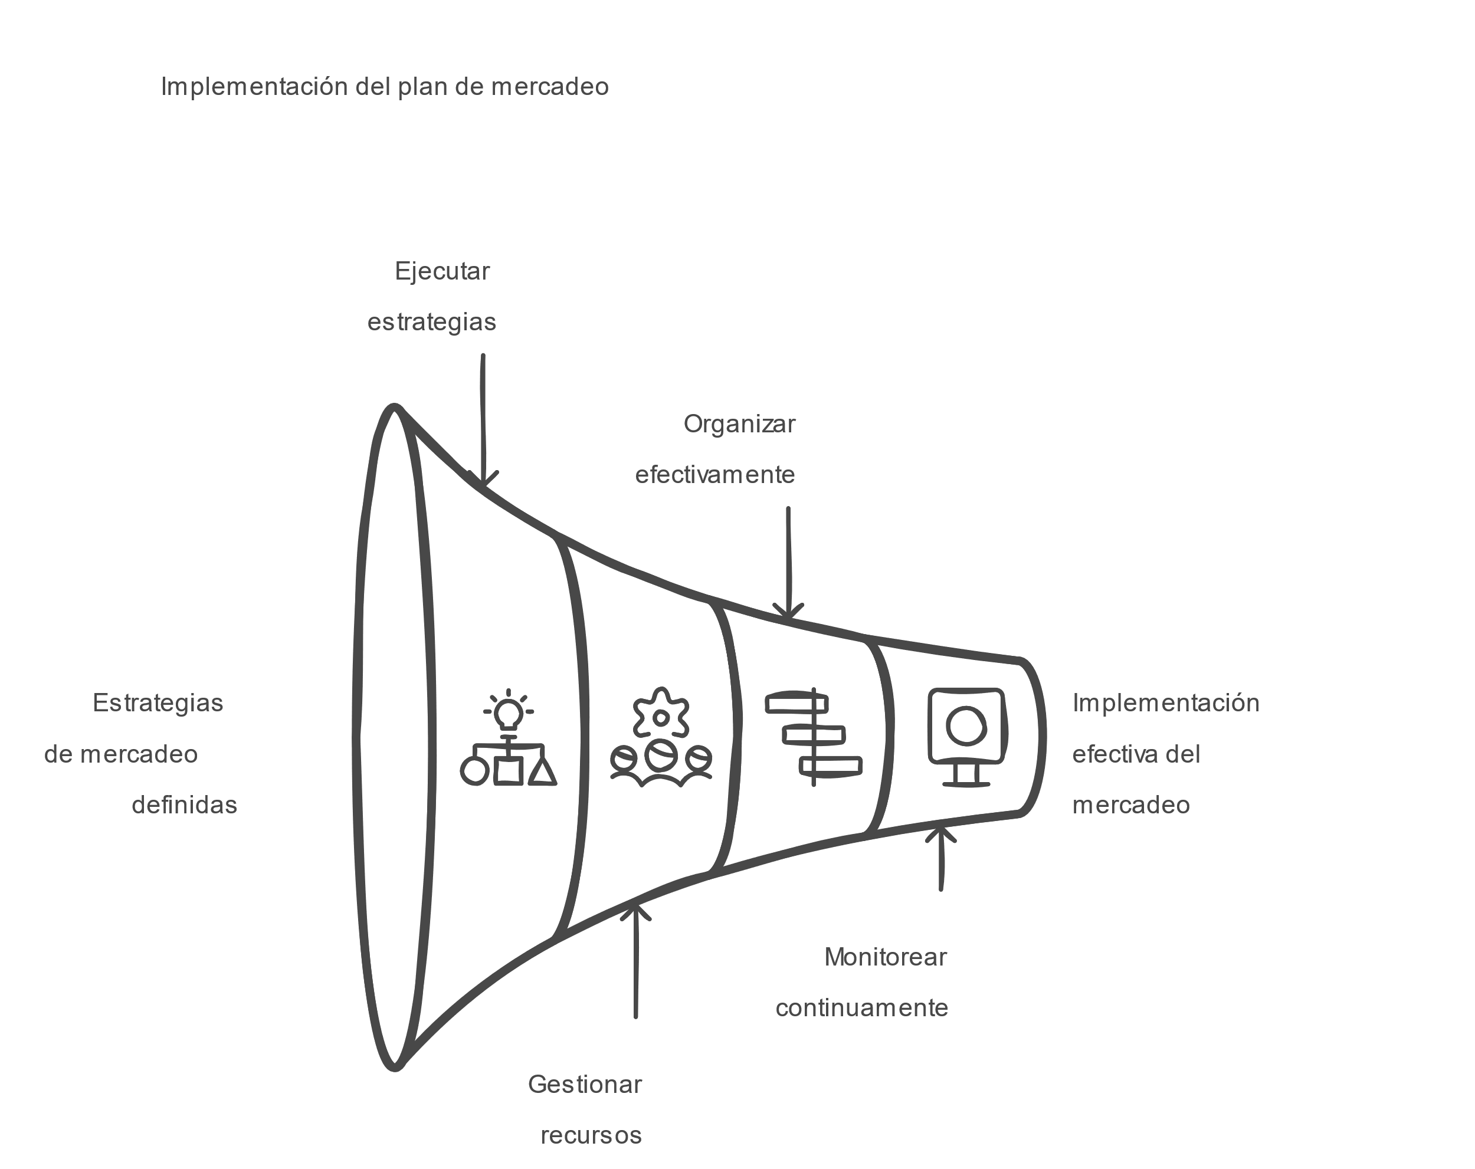

#### **Paso 1: Asignación de responsabilidades y recursos**

Una de las primeras acciones en la implementación es la asignación de responsabilidades. Esto implica definir quiénes serán los encargados de ejecutar las diferentes actividades del plan y qué recursos se necesitarán para llevarlas a cabo. La designación de un equipo de trabajo capacitado y la adecuada distribución de los recursos financieros, humanos y tecnológicos son esenciales para una implementación exitosa.

1. **Asignación de responsabilidades:** se deben identificar las personas o equipos responsables de cada actividad, así como sus roles y tareas específicas. Es fundamental que todas las partes involucradas comprendan sus responsabilidades y el impacto de su trabajo en el éxito global del plan. Una herramienta útil para esta asignación es el diagrama RACI, que define quiénes son responsables (R), quienes deben rendir cuentas (A), quienes deben ser consultados (C) y quienes deben ser informados (I) en cada acción.

**Ejemplo práctico:** en una campaña de *marketing* digital, el equipo de *marketing* se puede encargar de diseñar y coordinar las campañas en redes sociales, el equipo de diseño gráfico puede ser responsable de la creación de los anuncios visuales, y el equipo de ventas puede gestionar las respuestas a las consultas de los clientes potenciales.

1. **Asignación de recursos:** una parte vital de la implementación es asegurarse de que los recursos estén disponibles en el momento adecuado. Esto incluye el presupuesto asignado para cada actividad, los materiales y herramientas necesarias, y el tiempo del personal involucrado.

**Ejemplo práctico:** una tienda de moda puede necesitar asignar recursos para la adquisición de inventario, la creación de contenido promocional, la contratación de modelos y fotógrafos, y el uso de plataformas de publicidad en línea.

#### **Paso 2: Desarrollo de un cronograma detallado**

La implementación exitosa del plan de mercadeo requiere un cronograma detallado que especifique cuándo y cómo se llevarán a cabo las actividades. Este cronograma debe ser realista y considerar las dependencias entre tareas, los plazos para cada actividad, y los recursos disponibles.

* **Establecer plazos:** cada actividad debe tener una fecha de inicio y finalización, y las tareas deben organizarse de manera lógica. Las actividades con dependencias (aquellas que deben completarse antes de que otra pueda comenzar) deben identificarse para evitar retrasos.
* **Uso de herramientas de gestión de proyectos:** herramientas como Gantt, Trello, Asana o Microsoft Project pueden ser útiles para visualizar el cronograma, gestionar tareas, y hacer un seguimiento del progreso. Estas herramientas permiten asignar tareas específicas a los miembros del equipo, establecer plazos, y monitorizar el estado de cada actividad.

**Ejemplo práctico:** una empresa de alimentos que lanza un nuevo producto puede crear un cronograma que incluya la fecha de lanzamiento, el desarrollo de la campaña publicitaria, la producción de materiales promocionales, la distribución de productos a los puntos de venta, y las acciones de promoción en redes sociales.

#### **Paso 3: Coordinación y comunicación Interna**

Una implementación efectiva requiere una comunicación continua y una coordinación fluida entre los diferentes departamentos y equipos involucrados. La comunicación interna garantiza que todos estén informados sobre los avances, cambios y posibles obstáculos que puedan surgir durante la implementación.

* **Reuniones de seguimiento:** programar reuniones regulares para revisar el progreso del plan, resolver problemas y ajustar las acciones según sea necesario. Estas reuniones permiten que los equipos intercambien información, den retroalimentación y coordinen esfuerzos.
* **Uso de canales de comunicación:** la implementación se facilita mediante el uso de canales de comunicación efectivos, como correos electrónicos, aplicaciones de mensajería instantánea, software de gestión de proyectos y plataformas de videoconferencia. Esto es especialmente importante si se trabaja con equipos remotos o en diferentes ubicaciones.

**Ejemplo práctico:** en una campaña de *marketing* en redes sociales, el equipo de *marketing* puede tener reuniones semanales para revisar el rendimiento de los anuncios, analizar las métricas de interacción, y ajustar el contenido de acuerdo con la respuesta de la audiencia.

#### **Paso 4: Ejecución de las acciones de *marketing***

En este paso, se llevan a cabo las acciones tácticas detalladas en el plan, como campañas publicitarias, promociones de ventas, estrategias de precios, lanzamiento de productos y actividades de distribución. La ejecución debe seguir las directrices y el cronograma previamente establecidos, adaptándose a las circunstancias y desafíos que puedan surgir.

* **Implementación de la estrategia de producto:** desarrollar y lanzar el producto o servicio según los estándares de calidad y diseño definidos. Esto puede incluir la producción, empaque, etiquetado y la preparación para la venta.

**Ejemplo práctico:** una empresa de alimentos saludables puede implementar una estrategia de producto lanzando una nueva línea de snacks orgánicos, asegurando que el empaque sea atractivo y resalte los beneficios para la salud.

* **Ejecución de la estrategia de precio:** establecer los precios y ofertas promocionales, aplicando descuentos, promociones por tiempo limitado o precios especiales por volumen de compra.

**Ejemplo práctico:** un gimnasio puede lanzar una promoción de inicio de año ofreciendo descuentos en la membresía anual, incentivando así la inscripción de nuevos clientes.

* **Distribución (Plaza):** poner en marcha los canales de distribución definidos en el plan, ya sean tiendas físicas, ventas en línea o distribución a través de intermediarios. Esto incluye la logística de envío, almacenamiento y la gestión del inventario.

**Ejemplo práctico:** una marca de ropa que lanza una nueva colección puede coordinar la distribución de los productos a sus tiendas físicas y a su tienda en línea, asegurando que haya suficiente stock para satisfacer la demanda.

* **Estrategias de promoción:** desarrollar las campañas promocionales, que pueden incluir publicidad en medios tradicionales y digitales, promociones de ventas, eventos de lanzamiento, relaciones públicas y *marketing* de contenidos. La promoción debe enfocarse en comunicar el mensaje central de la marca y generar el impacto deseado en el mercado.

**Ejemplo práctico:** una empresa de tecnología podría realizar una campaña en redes sociales para promocionar un nuevo dispositivo, creando videos tutoriales, anuncios interactivos y contenido generado por los usuarios para aumentar la visibilidad y el interés.

#### **Paso 5: Monitoreo y ajuste continuo**

Durante la implementación, es esencial monitorear el progreso de las actividades y evaluar su efectividad en tiempo real. Esto permite detectar posibles problemas, ajustar las estrategias y optimizar las acciones para maximizar los resultados.

* **Uso de Indicadores de desempeño (KPIs):** medir el desempeño de las acciones implementadas utilizando indicadores clave, como ventas, tráfico en el sitio web, conversiones, interacción en redes sociales, retorno de inversión (ROI), y nivel de satisfacción del cliente.

**Ejemplo práctico:** un comercio electrónico puede utilizar Google Analytics para monitorear el tráfico del sitio web, la tasa de conversión y las ventas generadas por una campaña publicitaria en línea, identificando qué tácticas están funcionando mejor.

* **Ajuste de estrategias:** si los indicadores muestran que los resultados no están alineados con los objetivos, se deben realizar ajustes en las estrategias o tácticas. Esto puede implicar cambiar el enfoque de una campaña promocional, modificar los precios, mejorar el contenido de los anuncios o redefinir los canales de distribución.

**Ejemplo práctico:** si una empresa de servicios de suscripción nota que la respuesta a su campaña en redes sociales es baja, podría ajustar el contenido de los anuncios, cambiar el segmento de audiencia o diversificar las plataformas de publicidad.

#### **Paso 6: Documentación y evaluación final**

Una vez implementadas las acciones, es importante documentar todo el proceso, incluyendo los resultados obtenidos, las lecciones aprendidas y las áreas de mejora identificadas. Esta documentación es valiosa para la evaluación final y para la planificación de futuras estrategias.

* **Elaboración de informes:** crear informes detallados que incluyan los resultados, el análisis de los KPIs, y las desviaciones respecto a los objetivos iniciales. Estos informes permiten evaluar si las estrategias y acciones ejecutadas han sido efectivas y cómo han contribuido al logro de los objetivos del plan de mercadeo.
* **Análisis de lecciones aprendidas:** reflexionar sobre lo que funcionó bien y lo que podría haberse hecho de manera diferente. Este análisis contribuye a la mejora continua y sirve como base para futuras implementaciones.

**Ejemplo práctico:** una empresa que ha realizado una campaña de lanzamiento de producto puede documentar los canales de promoción que generaron más interacción, los desafíos logísticos enfrentados y las reacciones de los clientes, con el fin de optimizar sus próximas campañas.

### **Seguimiento y control del plan de mercadeo**

El seguimiento y control del plan de mercadeo es una etapa crítica que permite evaluar el desempeño de las estrategias implementadas y determinar si los objetivos establecidos se están alcanzando. A través de un proceso de monitoreo continuo, las empresas pueden identificar oportunidades de mejora, realizar ajustes oportunos y optimizar sus acciones para maximizar el éxito del plan. El seguimiento y control proporcionan una retroalimentación valiosa que ayuda a mantener el plan de mercadeo alineado con la dinámica del mercado y las necesidades del cliente. Hacer seguimiento de un plan de mercadeo debe tener un orden como se evidencia a continuación:

Gráfico 8. *Seguimiento del plan de mercadeo.*

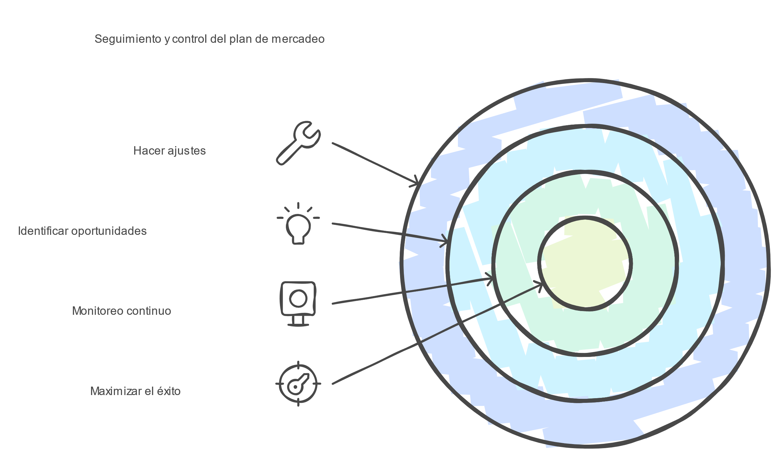

#### **Paso 1: Establecimiento de indicadores clave de desempeño (KPIs)**

Antes de iniciar el seguimiento, es fundamental definir los Indicadores Clave de Desempeño (KPIs, por sus siglas en inglés) que se utilizarán para medir el progreso de las estrategias de *marketing*. Los KPIs deben ser específicos, medibles, alcanzables, relevantes y estar limitados en el tiempo (criterio SMART). Estos indicadores sirven como puntos de referencia para evaluar si las acciones están generando los resultados esperados.

* **Tipos de KPIs en *marketing*:**
  + **Volumen de ventas:** mide las ventas totales generadas durante un período determinado, lo cual permite evaluar el impacto de las estrategias de *marketing* en los ingresos.
  + **Cuota de mercado:** indica la participación de la empresa en el mercado en relación con sus competidores.
  + **Retorno de inversión (ROI):** calcula el beneficio obtenido en comparación con la inversión realizada en campañas de *marketing*.
  + **Tasa de conversión:** mide el porcentaje de visitantes que realizan una acción deseada, como completar una compra o llenar un formulario de contacto.
  + **Tráfico web:** analiza la cantidad de visitas al sitio web, así como el comportamiento de los usuarios (tiempo de permanencia, páginas vistas, etc.).
  + **Nivel de satisfacción del cliente:** evalúa la percepción de los clientes respecto a la marca, el producto o el servicio, mediante encuestas y análisis de comentarios.
  + ***Engagement* en redes sociales:** mide la interacción con el público objetivo en redes sociales, a través de métricas como "me gusta", comentarios, compartidos y seguidores.

**Ejemplo práctico:** una empresa de comercio electrónico que implementa una campaña de *marketing* digital puede utilizar KPIs como la tasa de conversión del sitio web, el costo por adquisición de cliente (CAC), el valor del ciclo de vida del cliente (CLV) y el ROI de la publicidad en redes sociales para medir el desempeño de la campaña.

#### **Paso 2: Monitoreo continuo de las acciones**

El monitoreo continuo es esencial para conocer el progreso de las acciones implementadas y cómo estas influyen en el logro de los objetivos. Esto implica revisar de forma periódica los KPIs y los resultados obtenidos, y compararlos con las expectativas iniciales. El monitoreo permite identificar áreas que requieren ajuste, mejoras o refuerzo, y proporciona información clave para la toma de decisiones.

* **Frecuencia del monitoreo:** la frecuencia con la que se realiza el monitoreo puede variar dependiendo del tipo de actividad y del mercado. Por ejemplo, las campañas digitales pueden requerir un monitoreo diario o semanal debido a la rápida evolución de las métricas, mientras que las estrategias de branding podrían evaluarse de forma mensual o trimestral.
* **Herramientas de monitoreo:** la elección de herramientas de seguimiento dependerá del tipo de estrategias implementadas. Algunas herramientas populares incluyen Google Analytics para el análisis del tráfico web, Hootsuite o Sprout Social para el seguimiento en redes sociales, HubSpot o Salesforce para la gestión de clientes (CRM), y sistemas ERP para la evaluación de ventas y gestión financiera.

**Ejemplo práctico:** una empresa que realiza campañas de publicidad en línea podría usar Google Ads y Google Analytics para monitorear el rendimiento de los anuncios, analizar el tráfico web generado y medir la tasa de conversión de los visitantes que llegan a su sitio web.

#### **Paso 3: Análisis de desviaciones**

El análisis de desviaciones implica comparar los resultados reales con los objetivos y metas establecidos en el plan de mercadeo. Este análisis ayuda a identificar las diferencias entre lo planificado y lo ejecutado, permitiendo reconocer si las estrategias están funcionando según lo esperado.

* **Identificación de causas:** si se detectan desviaciones negativas (por ejemplo, si las ventas están por debajo de las expectativas), es fundamental analizar las causas. Estas pueden incluir factores internos, como la ejecución deficiente de una campaña, o factores externos, como cambios en el comportamiento del consumidor, la aparición de nuevos competidores o condiciones económicas adversas.
* **Evaluación de estrategias:** las estrategias deben evaluarse en función de su eficacia y eficiencia. Esto implica analizar si los recursos asignados se utilizaron de manera óptima y si las tácticas implementadas están generando el impacto deseado en el mercado.

**Ejemplo práctico:** un restaurante que lanza una promoción especial para aumentar la afluencia de clientes podría encontrar que las ventas no aumentaron como se esperaba. Al analizar las causas, puede descubrir que la promoción no fue lo suficientemente visible en sus canales de comunicación o que la oferta no resultó atractiva para el público objetivo.

#### **Paso 4: Acciones correctivas**

Cuando el análisis de desviaciones revela que las estrategias no están generando los resultados deseados, es necesario implementar acciones correctivas. Estas acciones permiten ajustar las estrategias y tácticas para mejorar el desempeño y lograr los objetivos planteados.

* **Reformulación de estrategias:** si las desviaciones son significativas, puede ser necesario revisar y reformular las estrategias de *marketing*. Esto podría implicar modificar el enfoque de una campaña publicitaria, ajustar los precios, cambiar los canales de distribución, o redefinir el segmento de mercado objetivo.
* **Ajustes en las tácticas:** las acciones tácticas, como la promoción de productos, la frecuencia de publicación en redes sociales o la oferta de descuentos, pueden requerir ajustes para aumentar su efectividad. La flexibilidad es clave, ya que permite adaptar las acciones al comportamiento del mercado y las necesidades de los consumidores.

**Ejemplo práctico:** si una empresa de software descubre que su campaña de *marketing* digital no está generando suficientes conversiones, puede optar por cambiar la segmentación de su audiencia, mejorar el contenido de los anuncios, o agregar una oferta especial que incentive las compras.

#### **Paso 5: Informe de seguimiento y evaluación**

El informe de seguimiento y evaluación es un documento que resume los resultados obtenidos durante la implementación del plan de mercadeo, analiza el desempeño de las acciones ejecutadas y proporciona recomendaciones para futuras estrategias. Este informe se utiliza como una herramienta de aprendizaje que permite mejorar y optimizar las futuras actividades de *marketing*.

* **Contenido del informe:** el informe debe incluir un análisis de los KPIs, los resultados obtenidos, las desviaciones detectadas, las acciones correctivas implementadas y las lecciones aprendidas. También debe incluir recomendaciones para ajustar el plan de mercadeo en función de las tendencias y condiciones actuales del mercado.
* **Presentación de resultados:** la presentación de resultados a los directivos y equipos de *marketing* es una oportunidad para discutir los hallazgos y evaluar la efectividad de las estrategias. Es importante utilizar gráficos, tablas y otras herramientas visuales para facilitar la comprensión de los datos y hacer que las conclusiones sean claras y accionables.

**Ejemplo práctico:** una empresa que realiza campañas estacionales puede elaborar un informe trimestral que detalle el rendimiento de sus promociones, la variación en las ventas, la interacción en redes sociales y el impacto en la satisfacción del cliente. Este informe servirá como base para ajustar sus próximas campañas estacionales.

#### **Paso 6: Mejora continua**

El seguimiento y control del plan de mercadeo no se detiene al finalizar una campaña o ciclo de *marketing*. Las empresas deben adoptar una mentalidad de mejora continua, utilizando los hallazgos y las lecciones aprendidas para perfeccionar sus estrategias y tácticas en el futuro. La mejora continua implica revisar regularmente las tendencias del mercado, el comportamiento del consumidor y la eficacia de las herramientas de *marketing* utilizadas, para mantenerse competitivos y responder a los cambios del entorno.

**Ejemplo práctico:** una tienda de comercio electrónico puede implementar una estrategia de mejora continua al revisar trimestralmente el rendimiento de sus campañas de *marketing* digital, ajustando su enfoque según las tendencias de compras en línea y las preferencias cambiantes de los consumidores.

### **Evaluación y ajustes al plan de mercadeo**

La evaluación del plan de mercadeo es una fase crucial que se lleva a cabo para determinar el nivel de éxito de las estrategias y acciones implementadas. Durante esta etapa, se realiza un análisis detallado de los resultados obtenidos, se comparan con los objetivos establecidos y se identifican áreas de mejora. A partir de esta evaluación, se pueden realizar ajustes que permitan optimizar las futuras estrategias de *marketing*. Esta fase es clave para la mejora continua, ya que proporciona una retroalimentación valiosa sobre lo que ha funcionado y lo que no, facilitando la toma de decisiones informadas.

#### **Paso 1: Revisión de los objetivos y metas**

El primer paso en la evaluación del plan de mercadeo es revisar los objetivos y metas establecidos al inicio del proceso. Estos objetivos deben haber sido formulados de acuerdo con el criterio SMART (específicos, medibles, alcanzables, relevantes y limitados en el tiempo). La revisión de los objetivos permite centrar la evaluación en los resultados que realmente importan para la empresa.

* **Comparación con los resultados obtenidos:** se deben comparar los objetivos planteados con los resultados alcanzados. Por ejemplo, si uno de los objetivos era aumentar las ventas en un 20% en el período de seis meses, se deben analizar las cifras de ventas reales para verificar si se logró este crecimiento. Del mismo modo, si el objetivo era mejorar la cuota de mercado, se debe evaluar el cambio en la participación de la empresa dentro del mercado.
* **Evaluación de objetivos cualitativos:** además de los objetivos cuantitativos, como las ventas o el ROI, también se deben evaluar los objetivos cualitativos, como el aumento de la satisfacción del cliente o la mejora del posicionamiento de la marca. Esto puede implicar el análisis de encuestas de satisfacción, comentarios de clientes y la percepción de la marca en el mercado.

**Ejemplo práctico:** una empresa de moda sostenible que estableció como objetivo mejorar su imagen de marca como referente en moda ecológica puede evaluar si este objetivo se logró a través del análisis de encuestas de percepción de marca, comentarios de clientes en redes sociales y la cobertura mediática obtenida durante el período de la campaña.

#### **Paso 2: Análisis de desempeño de las estrategias y acciones**

En este paso, se analizan las estrategias y acciones específicas implementadas para identificar qué funcionó bien y qué aspectos podrían mejorarse. Este análisis se realiza utilizando los Indicadores Clave de Desempeño (KPIs) definidos durante la fase de seguimiento. La evaluación se centra en entender cómo las diferentes tácticas contribuyeron a los resultados generales del plan de mercadeo.

* **Desglose de las estrategias:** se debe realizar un análisis detallado de cada estrategia, como las campañas publicitarias, promociones, lanzamientos de productos y estrategias de precios. Esto implica revisar las métricas de desempeño específicas asociadas a cada táctica para entender su impacto.
* **Identificación de fortalezas y debilidades:** el análisis debe identificar las estrategias y tácticas que tuvieron el mayor éxito y aquellas que no lograron los resultados esperados. Esto proporciona una visión clara de las fortalezas que se pueden potenciar y de las debilidades que necesitan ser corregidas.

**Ejemplo práctico:** una empresa de tecnología que lanzó una campaña de *marketing* digital para un nuevo producto puede evaluar el desempeño de la campaña revisando métricas como la tasa de clics (CTR), la tasa de conversión y el costo por adquisición (CPA). Si se observa que los anuncios en redes sociales tuvieron un alto CTR pero una baja tasa de conversión, esto puede indicar la necesidad de ajustar el contenido de la página de destino para mejorar la conversión de los visitantes en clientes.

#### **Paso 3: Identificación de factores externos e internos que afectaron los resultados**

Durante la evaluación, es importante considerar tanto los factores internos como los externos que pudieron influir en los resultados del plan de mercadeo. Estos factores pueden haber afectado el desempeño de las estrategias y, por lo tanto, deben ser analizados para obtener una comprensión completa de lo ocurrido.

* **Factores internos:** incluyen aspectos como la calidad de la ejecución de las acciones, la asignación de recursos, la coordinación interna entre equipos, y la capacidad de respuesta a los desafíos. Por ejemplo, si las actividades promocionales no se implementaron de acuerdo con el cronograma, esto puede haber afectado negativamente el éxito de la campaña.
* **Factores externos:** incluyen las condiciones del mercado, el comportamiento del consumidor, la actividad de los competidores, y factores económicos o sociales. Cambios en las tendencias del mercado, como un cambio en las preferencias de los consumidores o la aparición de un competidor fuerte, pueden influir significativamente en el desempeño de las estrategias.

**Ejemplo práctico:** una empresa de productos electrónicos que experimentó una disminución en las ventas durante la implementación del plan puede encontrar que un factor externo fue la entrada de un nuevo competidor con precios más bajos y características similares, lo que influyó en la preferencia del consumidor.

#### **Paso 4: Revisión de la relación costo-beneficio**

Otro aspecto clave de la evaluación es analizar la relación costo-beneficio de las estrategias implementadas. Este análisis permite determinar si las acciones realizadas fueron rentables y si los recursos se utilizaron de manera eficiente para generar un retorno positivo.

* **Retorno de inversión (ROI):** el cálculo del ROI de las campañas de *marketing* ayuda a medir la rentabilidad de las inversiones realizadas. Para cada estrategia, se debe comparar el costo invertido con los beneficios obtenidos, como las ventas generadas, el valor de marca, o la cantidad de clientes nuevos.
* **Análisis de eficiencia:** además del ROI, se debe evaluar la eficiencia de las tácticas. Por ejemplo, una acción promocional que generó muchas ventas pero que implicó un costo elevado puede ser menos eficiente que otra que generó menos ventas pero con un costo significativamente menor.

**Ejemplo práctico:** una tienda en línea que invirtió en publicidad en redes sociales y *marketing* de *influencers* puede evaluar la rentabilidad de estas acciones comparando los costos totales con el aumento en las ventas y el número de clientes nuevos adquiridos como resultado directo de estas campañas.

#### **Paso 5: Ajustes y recomendaciones**

A partir del análisis realizado, se deben definir los ajustes necesarios para mejorar la efectividad de las futuras estrategias de *marketing*. Estos ajustes pueden involucrar cambios en las tácticas, la asignación de recursos, o incluso una reformulación completa de ciertos aspectos del plan de mercadeo. Las recomendaciones deben basarse en los hallazgos de la evaluación y estar enfocadas en aprovechar las fortalezas y corregir las debilidades identificadas.

* **Modificación de estrategias:** si se observa que ciertas estrategias no funcionaron según lo planeado, es fundamental ajustar la dirección. Por ejemplo, si una campaña de *marketing* digital no alcanzó el nivel de interacción deseado, se puede proponer cambiar el contenido, la segmentación de la audiencia, o explorar nuevas plataformas.
* **Reasignación de recursos:** si algunas tácticas generaron mejores resultados que otras, puede ser recomendable reasignar los recursos para enfocarse en las actividades más rentables. Esto incluye ajustar el presupuesto, el personal asignado y el tiempo invertido en cada acción.
* **Nuevas oportunidades:** durante la evaluación, se pueden identificar nuevas oportunidades que no se contemplaron en la planificación inicial. Estas oportunidades pueden surgir de cambios en el mercado, tendencias emergentes, o nuevas necesidades del consumidor.

**Ejemplo práctico:** una empresa de productos orgánicos que evaluó el desempeño de sus estrategias de promoción puede descubrir que las colaboraciones con *influencers* del sector tuvieron un impacto positivo en la percepción de la marca. En consecuencia, la empresa podría ajustar su plan futuro para fortalecer estas alianzas y asignar más recursos a campañas similares.

#### **Paso 6: Documentación de las lecciones aprendidas**

Documentar las lecciones aprendidas es una práctica esencial para la mejora continua. Al registrar las experiencias, los éxitos y los errores cometidos durante la implementación del plan, la empresa crea un valioso recurso para futuras campañas y planes de *marketing*.

* **Registro detallado:** incluir en la documentación un análisis de las decisiones tomadas, los resultados obtenidos, las desviaciones respecto a los objetivos, y las razones de éxito o fracaso de cada estrategia. Esto facilita la transferencia de conocimiento dentro de la empresa y ayuda a evitar errores recurrentes.
* **Reflexión para la mejora continua:** la documentación debe contener recomendaciones específicas basadas en las lecciones aprendidas, que puedan guiar la elaboración y ejecución de futuros planes de mercadeo. Este proceso de reflexión es clave para construir una cultura de mejora continua en la empresa.

**Ejemplo práctico:** una empresa que lanzó una campaña de lanzamiento para un nuevo producto puede documentar que el tiempo de lanzamiento fue demasiado corto para generar suficiente expectativa. Esta lección se puede aplicar a futuros lanzamientos, sugiriendo planificar un período más largo de pre-lanzamiento con actividades promocionales y de generación de interés.

1. **SÍNTESIS**

La síntesis del CF presenta la importancia del plan de mercadeo y el orden paso a paso para elaborarlo que se desarrolla a detalle en el componente formativo:

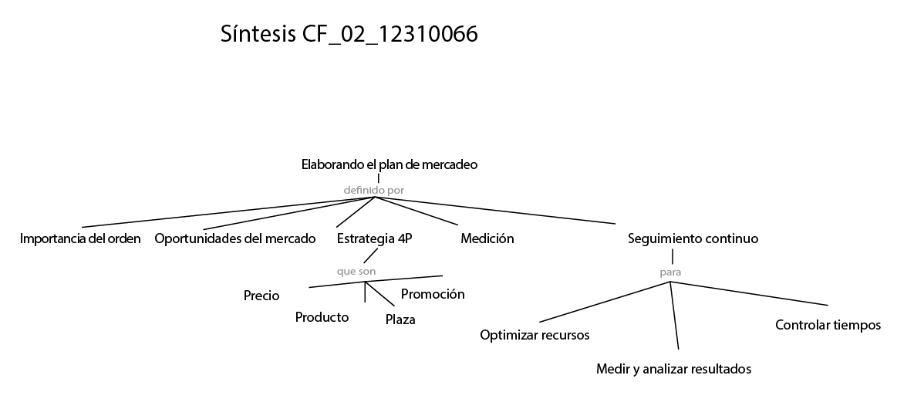

1. **ACTIVIDADES DIDÁCTICAS**

|  |  |
| --- | --- |
| DESCRIPCIÓN DE ACTIVIDAD DIDÁCTICA | |
| Nombre de la Actividad | La dimensión del plan de mercadeo. |
| Objetivo de la actividad | Validar el conocimiento adquirido sobre las herramientas de diagnóstico empresarial. |
| Tipo de actividad sugerida |  |
| Archivo de la actividad  (Anexo donde se describe la actividad propuesta) | Actividad_didactica_CF02 |

1. **MATERIAL COMPLEMENTARIO:**

|  |  |  |  |
| --- | --- | --- | --- |
| Tema | Referencia APA del Material | Tipo de material  (Video, capítulo de libro, artículo, otro) | Enlace del Recurso o  Archivo del documento o material |
| 3. Estrategias de *marketing* *mix* (las 4 P’s) | Carlos Ramírez MBA EA. (2021). 📈MARKETING MIX – Las 4 Ps. La Mercadotecnia es Necesaria para el Éxito de su Negocio  <https://www.youtube.com/watch?v=rcCWVcyfc8U> | Video en línea | <https://www.youtube.com/watch?v=rcCWVcyfc8U> |
| 4. Formulación estratégica para el plan de mercadeo | TEDx Talks (2020). La evolución del *marketing* | Paul Soto | TEDxUANL. https://www.youtube.com/watch?v=QyrL-K8AUuU | Video en línea | https://www.youtube.com/watch?v=QyrL-K8AUuU |

1. **GLOSARIO:**

|  |  |
| --- | --- |
| TÉRMINO | SIGNIFICADO |
| Bienes de consumo | productos elaborados expresamente para que los utilice el consumidor final, en contraposición a aquellos que se fabrican para revenderlos o utilizarlos en la fabricación de otros artículos. Productos, como cigarrillos, cerveza y goma de mascar que se compran con frecuencia, inmediatamente y con poco esfuerzo. |
| Bienes industriales | artículos utilizados para producir otros bienes para su reventa. |
| *Brand* | marca de producto o de un servicio. |
| *Branding* | la práctica de crear prestigio y gran valor a un producto con apoyo de *marketing*; dicha marca puede estar asociado o no a nombre de la empresa. |
| Comportamiento de compra del consumido | la conducta de compra delos consumidores finales, es decir individuos y familias que adquieren bienes y servicios para consumo personal. |
| Comportamiento del consumidor | forma que un individuo llega a las decisiones relativas a la selección, compra y uso de bienes y servicios. |
| Concepto de mercadotecnia | enfoque de administración de mercadotecnia que sostiene el logro de objetivos organizacionales depende de la determinación de las necesidades y deseos de los mercados objetivos y de la satisfacción de los mismos de manera más eficaz y eficiente que los competidores. |
| Efectividad | la efectividad de un sistema de ventas está relacionada con varios factores: tipo y calidad del producto, el precio, las habilidades y preparación del vendedor. |
| Mercadeo de nichos | mercadeo que se hace a pequeños grupos de compradores que tienen necesidades especiales. Como puede ser comidas enlatadas especiales para grupos étnicos específicos. |
| Segmentación de mercado | proceso de clasificación de clientes en grupos con distintas necesidades, características o comportamientos. Se divide un mercado en grupos de consumidores bien definidos que acaso requieran productos o mezclas de mercadotecnia distintas. |

1. **REFERENCIAS BIBLIOGRÁFICAS:**

Baena, V. (2011). *Fundamentos de marketing: entorno, consumidor, estrategia e investigación comercial*. España: Editorial UOC.

Kloter, P. (2008). *Las preguntas más frecuentes sobre el marketing.* Bogotá, Colombia: Editorial Norma.

Lerma, A., & Bárcena, S. (2012). *Planeación estratégica por áreas funcionales: guía práctica.* México: Alfaomega.

Limas, S. (2012). *Marketing empresarial: dirección como estrategia competitiva*. Bogotá, Colombia: Ediciones de la U.

Mesa, M. (2012). *Fundamentos de marketing.* Colombia: Ecoe Ediciones.

Sainz de Vicuña, J. (2004). *La importancia del plan de marketing como herramienta de gestión.* España: Ediciones Deusto - Planeta de Agostini Profesional y Formación S.L.

Schnarch, A., & Schnarch, G. (2010). *Marketing para emprendedores.* Colombia: Ecoe Ediciones.

Schnarch, K. (2013). Marketing para Pymes: u*n enfoque para Latinoamérica.* México: Alfaomega.

Solomon, m., & Stuart, E. (2001). Marketing. Personas reales, decisiones reales (2ª ed.). Bogotá, Colombia: Pearson Educación de Colombia Ltda.

1. **CONTROL DEL DOCUMENTO**

|  |  |  |  |  |
| --- | --- | --- | --- | --- |
|  | Nombre | Cargo | Dependencia | Fecha |
| Autor (es) | Gloria Eugenia Arango Londoño | Experta Temática | Regional Tolima. Centro de Comercio y Servicios. | Junio de 2017 |
| Johana Melina Montoya Piriachi | Asesor Pedagógico | Regional Tolima. Centro de Comercio y Servicios. | Junio de 2017 |
| Andrés Tabla Rico | Guionistas de la Línea de Producción | Regional Tolima. Centro de Comercio y Servicios. | Junio de 2017 |

1. **CONTROL DE CAMBIOS (Diligenciar únicamente si realiza ajustes a la Unidad Temática)**

|  |  |  |  |  |  |
| --- | --- | --- | --- | --- | --- |
|  | Nombre | Cargo | Dependencia | Fecha | Razón del Cambio |
| Autor (es) | Luis Fernando Botero Mendoza | Diseñador de contenidos digitales. | Regional Tolima. Centro de Comercio y Servicios. | Septiembre de 2024 | Se ajusta el contenido del documento a la versión actual, según diseño curricular y normas APA. |